SDN - программно-определяемые сети - это новая отраслевая технология позволяющая повысить гибкость вашей сети. Современные сети статичны, меняются медленно, ориентируются на одиночные услуги.

Технология SDN позволяет создать сеть поддерживающую динамическую обработку большого количества услуг. Такая сеть позволяет консолидировать несколько услуг на базе в общей инфраструктуры для операторов и поставщиков услуг. Например, поставщику услуг может потребоваться выделить большую часть ресурсов в сети для бизнес-услуг днем, для интернет-услуг вечером, и для новых ресурсоемких фоновых функций - по требованию. Это позволяет поставщику услуг консолидировать три разные сети в одной мощной сети с выделением ресурсов по требованию, что представляет собой программно-определяемой сети.

С технологической точки зрения - программно-определяемые сети представляют собой новую архитектуру трех уровней:

* нижний уровень - это уровень инфраструктуры. На нем располагается оборудование передачи в этой новой архитектуре. Оборудование передачи опирается на новый уровень управления для предоставления инструкций по настройке и передачи;
* средний уровень - уровень управления. Отвечает за настройку уровня инфраструктуры. Для этого он получает запросы от третьего уровня;
* уровень приложений - уровень управления. Оптимально распределяет запросы услуг на уровне инфраструктуры обеспечивая его динамическую настройку. На третьем уровне уровне приложений размещаются сетевые запросы облачных управленческих и бизнес приложений.

Для уровня управления программно-определяемых сетей, каждый из этих уровней и прикладные программируемые интерфейсы, которые находянся между ними, должны быть открытыми. То-есть, вы можете использовать на уровне инфраструктуры оборудование различных поставщиков, на уровне управления вы можете использовать компоненты нескольких поставщиков, на уровне приложений вы можете использовать приложение различных поставщиков: о зависимости от поставщиков можно забыть.

Архитектура SDN обеспечивает высокую гибкость за счет логической централизации всей конфигурации сети: определение всех ее комбинаций и сопоставление со всеми текущими архивными требованиями услуг по каждому отдельному соглашению об уровне обслуживания. Уровень управления может принимать обоснованные решения по оптимальной настройке уровня инфраструктуры для вашей сети.

Давайте рассмотрим приложение, которое можно разместить поверх уровня управления. Механизмы расчета маршрутов помогут изменить схему маршрутизации трафика в вашей сети.

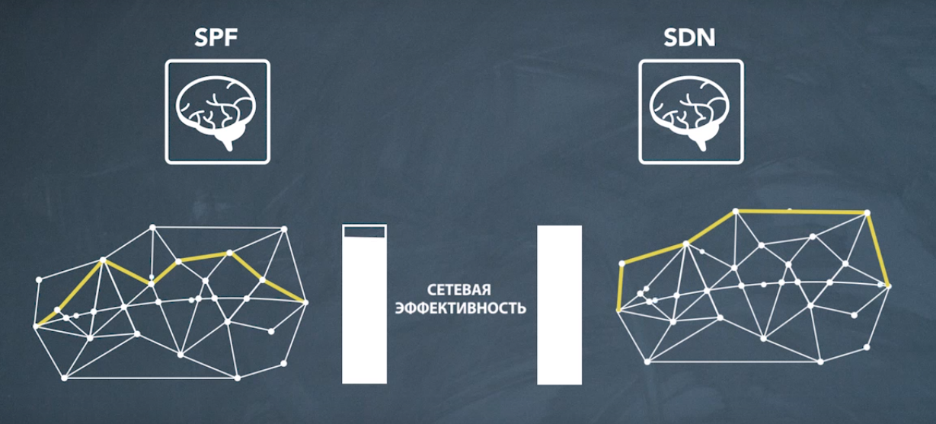

Разработаны алгоритмы, которые обеспечивают большую эффективность по сравнению со старыми протоколами «предпочтение кратчайшего пути». Теперь ваша сеть сможет поддерживать больше количество услуг.

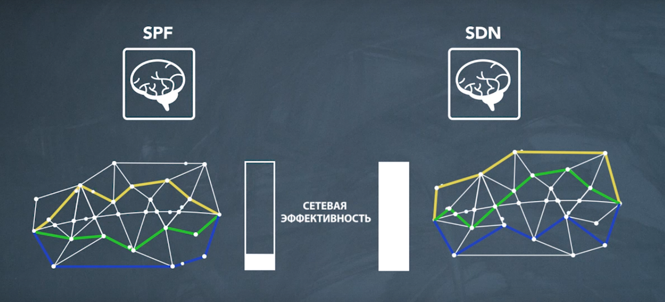

В дополнение к механизму можно использовать сетевой оптимизатор.

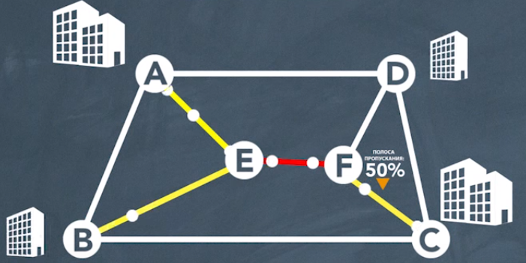

Оптимизатор определяет производительность сети и распознает точки с повышенным объемом трафика он регулирует затраты таких точек используя «механизм расчета маршрута».

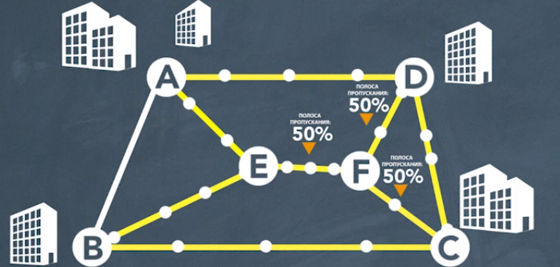

Механизм расчета маршрутов и оптимизацию можно дополнить услугами планирования и услугами по требованию. Концепцию «по требованию» приложений планирования можно использовать для создания новых услуг по требованию, услуг облачных вычислений и резервирования, которые повысят доходность вашей деятельности. Услуги «по требованию» можно регулировать с помощью «динамического ценообразования».

«Динамическое ценообразование» рассматривает фактическое состояние вашей сети, сопоставляет объем поставок запросами и определяет стоимость следующей услуги «по требованию». Это позволяет повысить доходность вашей сети. Например, если в вашем городе проводится крупная конференция. В связи с чем, сеть перегружена. Стоимость использования этой сети на гарантированном уровне возрастает. Вы получаете дополнительный доход, а ваш клиент не столкнется с проблемой перегруженности сети.

Такие сети предусматривают перенастройку с уровня 0 вплоть до уровня 3, позволяя вашей сети предоставлять услуги по требованию на каждом уровне, оптимизируя каждый уровень. Многоуровневые программно-определяемые сети, обеспечивает максимальную гибкость сети.